PRESENTACIÓN

De conformidad a lo dispuesto en la Ley 1503 de 2011, donde se definieron los lineamientos en responsabilidad social de organizaciones de cara a la política de seguridad vial del país, como el Instituto de Vivienda de Interés Social y Reforma Urbana del Municipio de Bucaramanga – INVISBU que tiene vinculados a su planta de funcionarios conductores, es obligación articular su Sistema de Gestión de la Seguridad y Salud en el Trabajo con un Plan Estratégico de Seguridad Vial, de conformidad a sus características propias.

El Plan Estratégico de Seguridad Vial de INVISBU promueve dentro de todos sus colaboradores, la formación de conductas seguras en la vía, convirtiéndose en una herramienta más para gestionar riesgos que particularmente pueden ser asociados a los hábitos o al entorno.

Con fundamento en lo anterior, se le da cumplimiento a lo descrito en la Resolución número 20223040040595 del 12 de julio de 2022 “Por la cual se adopta la metodología para el diseño, implementación y verificación de los Planes Estratégicos de Seguridad Vial y se dictan otras disposiciones” y al Artículo 110 del Decreto 2106 de 2019.

TABLA DE CONTENIDO

PRESENTACIÓN.....................................................................

1. OBJETIVO GENERAL
2. MARCO LEGAL
3. DEFINICIONES
4. DESARROLLO DEL PLAN
   1. Determinación del nivel
   2. Planificación del Plan Estratégico de Seguridad Vial
      1. Líder del Diseño e Implementación del Plan Estratégico de Seguridad Vial
      2. Comité de Seguridad Vial
      3. Política de Seguridad Vial
      4. Liderazgo, compromiso y corresponsabilidad del nivel directivo
      5. Caracterización, evaluación y control de riesgos
      6. Objetivos y Metas del Plan Estratégico de Seguridad Vial
      7. Programas de Gestión de Riesgos Críticos y Factores de Desempeño
      8. Paso 8. Programas de Gestión de Riesgos Críticos y Factores de Desempeño 14
   3. Implementación y Ejecución del Plan Estratégico de Seguridad Vial 20
      1. Paso 9. Plan Anual de Trabajo 20
      2. Paso 10. Competencia y Plan Anual de Formación 20
      3. Paso 11. Responsabilidad y Compromiso Seguro 20
      4. Paso 12. Plan de Preparación y Respuesta ante Emergencias Viales 20
      5. Paso 13. Investigación Interna de Siniestros Viales 21
      6. Paso 14. Vías Seguras Administradas por la Organización 21
      7. Paso 15. Planificación de Desplazamientos Laborales 21
      8. Paso 16. Inspección de Vehículos y Equipos 21
      9. Paso 17. Mantenimiento y Control de Vehículos Seguros y Equipos 21
      10. Paso 18. Gestión del Cambio y Gestión del Contratista 21
      11. Paso 19. Archivo y Retención Documental 21
   4. Seguimiento por la organización 22
      1. Paso 20. Indicadores que aplica a todos los niveles 22
      2. Paso 21. Registro y análisis de siniestros viales 25
      3. Paso 22 Auditoría anual

4.5 Mejora continua del PESV 22

4.5.1 Mejora continua, acciones preventivas y correctivas 22

Producto de las auditorías a los planes de acción y mapas de riesgos, se generan oportunidades de mejora que se revisan bajo el esquema de las líneas de defensa promovidas por MIPG

4.5.2 Por comunicación interna se realizará la socialización del presente plan, de igual manera en reuniones con los diferentes actores viales 22

1. SEGUIMIENTO 22
2. Control de Cambios del Documento 22

INTRODUCCIÓN

Los accidentes de tránsito son considerado como una de las principales causas violentas de muerte en el mundo; puntualmente en Colombia, los accidentes de tránsito representan la segunda causa de muerte violenta, después del homicidio. Esto nos hace entender la magnitud del problema y la situación a la cual se enfrentan los diferentes actores viales.

Es por esto, que tanto a nivel nacional como internacional, diversas entidades están trabajando de manera conjunta con el fin de hacer de la movilidad una experiencia menos caótica, riesgosa y/o peligrosa; todo esto mediante la adopción de políticas y programas enfocados en la preservación de la seguridad vía, principalmente en la prevención, mitigación, control e intervención de riesgos existentes para los distintos actores viales.

Por otra parte es importante identificar que en el ámbito laboral, los accidentes de tránsito se suman a las diversas problemáticas sociales que intervienen en el desarrollo óptimo de objetivos y el cumplimiento de metas. Esto se debe principalmente a que de una u otra manera, todos los trabajadores de las organizaciones laborales o empresas enfrentan riesgos viales bajo cualquiera de las categorías en las que se encuentran como actores viales.

Ante esto, es importante la formulación y adopción de programas que permitan identificar las principales problemáticas al interior de las empresas que puedan desencadenar en posibles accidentes determinados por los riesgos viales y de esta manera establecer acciones que permitan contar con una conducta segura de todos los trabajadores.

Finalmente, el Instituto de Vivienda de Interés y Reforma Urbana del Municipio de Bucaramanga – INVISBU, crea el presente Plan Estratégico de Seguridad Vial – PESV, con el cual se adoptaran las medidas necesarias y establecidas por los organismos de control, con el fin de minimizar la exposición a riesgos y peligros viales por parte de los diferentes Servidores públicos, practicantes y/o contratistas.

1. OBJETIVOS

2.1 OBJETIVO GENERAL

Promover una cultura en la prevención de accidentes de tránsito, vinculando a servidores públicos, practicantes y/o contratistas, haciendo énfasis en la identificación y adopción de conductas y comportamientos seguros en la vía, contribuyendo de esta manera a la reducción en los niveles de accidentalidad vial que se puedan presentar en el INVISBU.

2.1 OBJETIVOS ESPECÍFICOS:

Crear espacios de formación y capacitación en el cual se vincules los diferentes actores viales, con el fin de mejorar sus competencias y conocimientos frente a la identificación de riesgos y peligros viales, los cuales puedan poner en peligro su integridad y de las personas con las cuales se rodean. Como parte de esto se establece la necesidad de implementar actividades de prevención, control y seguimiento que permitan dar cumplimiento a la normatividad de Seguridad Vial establecida.

Así mismo, el Instituto de Vivienda de Interés Social y Reforma Urbana del Municipio de Bucaramanga – INVISBU, buscará establecer acciones enfocadas en los pilares de Gestión Institucional, Comportamiento Humano, Vehículos Seguros, Infraestructura Segura y Atención a víctimas.

1. **MARCO LEGAL**

Ley 769 del 6 de agosto de 2002: “Por la cual se expide el Código Nacional de Tránsito Terrestre y se dictan otras disposiciones”.

Ley 1383 del 16 de marzo de 2010: “Por la cual se reforma la Ley 769 de 2002 - Código Nacional de Tránsito, y se dictan otras disposiciones”.

Ley 1503 del 29 de diciembre de 2011: “Por la cual se promueve la formación de hábitos, comportamientos y conductas seguros en la vía y se dictan otras disposiciones”.

Ley 1548 del 05 de julio de 2012: “Por la cual se modifica la Ley 769 del 2002 y la Ley 1383 de 2010 en temas de embriaguez y reincidencia y se dictan otras disposiciones”.

NTC – ISO 39001 del 21 de mayo del 2014: Norma Internacional para el Sistema de Gestión de la Seguridad Vial.

Decreto 2851 del 6 de diciembre de 2013: “Por el cual se reglamentan los artículos 3°, 4°, 5°, 6°, 7°, 9°, 10, 12, 13,18 y 19 de la Ley 1503 de 2011 y se dictan otras disposiciones”.

Decreto 1079 del 26 de mayo de 2015: “Por el cual se expide el Decreto Único Reglamentario del Sector Transporte”. Decreto 2106 del 22 de noviembre de 2019: “Por el cual se dictan normas para simplificar, suprimir y reformar trámites, procesos y procedimientos innecesarios existentes en la administración pública".

Ley 2050 del 12 de agosto de 2020: “Por medio de la cual se modifica y adiciona la Ley 1503 de 2011 y se dictan otras disposiciones en seguridad vial y tránsito”

Decreto 1252 del 12 de octubre de 2021: “Por el cual se modifica el literal a del artículo 2.3.2.1 del Título 2 de la Parte 3 del Libro 2 y se sustituye el Capítulo 3 del Título 2 de la Parte 3 del Libro 2 del Decreto 1079 de 2015, único reglamentario del Sector Transporte, en lo relacionado con los Planes Estratégicos de Seguridad Vial”.

**Resolución 20223040040595 del 12 de julio de 2022**: “Por la cual se adopta la metodología para el diseño, implementación y verificación de los Planes Estratégicos de Seguridad Vial y se dictan otras disposiciones.”

1. DEFINICIONES

Para facilitar la comprensión de la terminología utilizada en este documento, a continuación, se dan a conocer los conceptos y definiciones comúnmente utilizados en este ámbito basado en el Código Nacional de Tránsito (Ley 769 de 2002) y otras normas, leyes, decretos y resoluciones, con el propósito de facilitar la comprensión de este documento.

**Accidente de tránsito**: Evento involuntario, generado al menos por un vehículo en movimiento, que causa daños a personas y bienes involucrados, igualmente afecta la normal circulación de los vehículos que se movilizan por la vía.

**Accidente de trabajo:** Todo suceso repentino que sobrevenga con causa u ocasión del trabajo y que produzca en el trabajador una lesión orgánica, una perturbación funcional o psíquica, una invalidez o la muerte. Así como el que se produce durante la ejecución de órdenes del empleador o contratante, durante la ejecución de una labor bajo su autoridad, aún por fuera del lugar y horas de trabajo; igualmente el que se produzca durante el traslado de los trabajadores o contratistas desde su residencia a los lugares de trabajo y viceversa, cuando el transporte lo suministre el empleador. (Ley 1562 de 2012).

**Acción correctiva:** acción tomada para eliminar la causa de una no conformidad detectada u otra situación no deseable. (ISO 9000:2008).

**Acción preventiva:** acción tomada para eliminar la causa de una no conformidad potencial u otra situación potencial no deseable. (ISO 9000:2008).

**Agente de tránsito:** Todo funcionario o persona civil identificada que está investida de autoridad para regular la circulación vehicular y peatonal y vigilar, controlar e intervenir en el cumplimiento de las normas de tránsito y transporte en cada uno de los entes territoriales.

**Alcoholemia:** Cantidad de alcohol que tiene una persona en determinado momento en su sangre.

**Alcoholimetría:** Examen o prueba de laboratorio, o por medio técnico que determina el nivel de alcohol etílico en la sangre.

**Amenaza:** Se define como la probabilidad de ocurrencia de un suceso potencialmente desastroso, durante cierto período de tiempo en un sitio dado.

**ARL:** La Administradora de Riesgos Laborales (ARL) es una entidad aseguradora de vida, encargada de afiliar a los empleados al sistema general de riesgos laborales y de prevenir, proteger y atender a los trabajadores contra todo evento riesgoso que puede haber en un ambiente laboral.

**Comparendo:** Orden formal de notificación para que el presunto contraventor o implicado se presente ante la autoridad de tránsito por la comisión de una infracción.

**Conductor:** Es la persona habilitada y capacitada técnica y teóricamente para operar un vehículo.

**Estrategia:** Comprende las principales orientaciones y acciones encaminadas a lograr los objetivos de un plan. En un proceso regulable, conjunto de las reglas que aseguran una decisión óptima en cada momento.

**Licencia de conducción:** Documento público de carácter personal e intransferible expedido por autoridad competente, el cual autoriza a una persona para la conducción de vehículos con validez en todo el territorio nacional.

**Licencia de tránsito:** Es el documento público que identifica un vehículo automotor, acredita su propiedad e identifica a su propietario y autoriza a dicho vehículo para circular por las vías públicas y por las privadas abiertas al público.

**Nivel de emisión de gases contaminantes:** Cantidad descargada de gases contaminantes por parte de un vehículo automotor. Es establecida por la autoridad ambiental competente.

**Pasajero:** Persona distinta al conductor que se transporta en un vehículo público (CNT, 2002).

**Peatón:** Persona que transita a pie por una vía (CNT, 2002).

**Plan estratégico de seguridad vial (PESV):** Es el instrumento de planificación que consignado en un documento contiene las acciones, mecanismos, estrategias y medidas que deberán adoptar las diferentes entidades, organizaciones o empresas del sector público y privado existentes en Colombia. Dichas acciones están encaminadas a alcanzar la seguridad vial como algo inherente al ser humano y así reducir la accidentalidad vial de los integrantes de las organizaciones mencionadas y de no ser posible evitar, o disminuir los efectos que puedan generar los accidentes de tránsito.

**Plan de acción:** Conjunto de actividades específicas, recursos y plazos necesarios para alcanzar los objetivos propuestos, así como las orientaciones sobre la forma de realizar, supervisar y evaluar las actividades planeadas.

**Proceso:** se define como "conjunto de actividades mutuamente relacionadas o que interactúan, las cuales transforman elementos de entrada en resultados"(ISO 9000:2008).

**Registro:** documento que presenta resultados obtenidos o proporciona evidencia de actividades desempeñadas. (ISO 9000:2008).

**Requisito:** necesidad o expectativa establecida, generalmente implícita u obligatoria gestión actividades coordinadas para dirigir y controlar una organización. (ISO 9000:2008).

**Revisión:** actividad emprendida para asegurar la conveniencia, adecuación y eficacia del tema objeto de la revisión, para alcanzar unos objetivos establecidos. (ISO 9000:2008).

**Riesgo:** Es la evaluación de las consecuencias de un peligro, expresada en términos de probabilidad y severidad, tomando como referencia la peor condición previsible.

**Seguridad vial:** Se refiere al conjunto de acciones, mecanismos, estrategias y medidas orientadas a la prevención de accidentes de tránsito, o a anular o disminuir los efectos de los mismos, con el objetivo de proteger la vida de los usuarios de las vías.

**Seguridad activa:** Se refiere al conjunto de mecanismos o dispositivos del vehículo automotor destinados a proporcionar una mayor eficacia en la estabilidad y control del vehículo en marcha para disminuir el riesgo de que se produzca un accidente de tránsito.

**Seguridad pasiva:** Son los elementos del vehículo automotor que reducen los daños que se pueden producir cuando un accidente de tránsito es inevitable y ayudan a minimizar los posibles daños a los ocupantes del vehículo.

**Seguro obligatorio de accidentes de tránsito – SOAT:** Seguro que ampara los daños corporales que se causen a las personas en accidentes de tránsito e indemniza a los beneficiarios o las víctimas por muerte o incapacidad médica según el caso.

**Sistema de gestión de la seguridad y salud en el trabajo (SG-SST):** Consiste en el desarrollo de un proceso lógico y por etapas, basado en la mejora continua y que incluye la política, la organización, la planificación, la aplicación, la evaluación, la auditoría y las acciones de mejora con el objetivo de anticipar, reconocer, evaluar y controlar los riesgos que puedan afectar la seguridad y la salud en el trabajo. El SG-SST debe ser liderado e implementado por el empleador o contratante, con la participación de los trabajadores y/o contratistas, garantizando a través de dicho sistema, la aplicación de las medidas de Seguridad y Salud en el Trabajo, el mejoramiento del comportamiento de los trabajadores, las condiciones y el medio ambiente laboral, y el control eficaz de los peligros y riesgos en el lugar de trabajo.

Para el efecto, el empleador o contratante debe abordar la prevención de los accidentes y las enfermedades laborales y también la protección y promoción de la salud de los trabajadores y/o contratistas, a través de la implementación, mantenimiento y mejora continua de un sistema de gestión cuyos principios estén basados en el ciclo PHVA (Planificar, Hacer, Verificar y Actuar).

**Vehículo:** Todo aparato montado sobre ruedas que permite el transporte de personas, animales o cosas de un punto a otro por vía terrestre pública o privada abierta al público (CNTT. 2002).

**Vehículo no automotor:** Vehículo que se desplaza por el esfuerzo de su conductor

1. **DESARROLLO DEL PLAN**

Con el propósito de apoyar la elaboración del PESV del Instituto de Vivienda de Interés Social y Reforma Urbana del Municipio de Bucaramanga – INVISBU, a continuación, se estructura el contenido de acuerdo con los lineamientos legales establecidos por la normativa vigente anteriormente mencionada.

4.1 **Determinación del nivel**

De conformidad con el Capítulo I de la Resolución Número 20223040040595 del 12 de julio de 2022, para el diseño e implementación de Plan Estratégico de Seguridad Vial de la entidad es necesario iniciar ubicando al Instituto de Vivienda de Interés Social y Reforma Urbana del Municipio de Bucaramanga – INVISBU en uno de los tres niveles descritos en la normatividad aplicable, esto es, básico, estándar o avanzado, de conformidad con su misionalidad, tamaño, número de conductores vinculados y número de colaboradores con algún tipo de vehículo, moto o bicicleta o para su desplazamiento, única manera de poder determinar los pasos aplicables en la metodología.

Según la misionalidad, se tiene que se define en función de la exposición del riesgo en seguridad vial y la prestación o no del servicio de transporte, dentro de los dos siguientes grupos:

* **Misionalidad 1:** la de las empresas dedicadas a la prestación del servicio de transporte terrestre automotor.
* **Misionalidad 2:** la de las organizaciones dedicadas a actividad diferente al transporte.

Con respecto al tamaño de la organización, se define en función de lo siguiente:

* Flota de vehículos automotores o no automotores: número de vehículos puestos al servicio de la organización para el cumplimiento de su misionalidad, bajo cualquier modalidad de vinculación.
* Conductores contratados o administrados por la organización: número de personas vinculadas que utilizan un vehículo automotor al servicio de la organización vinculado por cualquier modelo de contratación.

La ubicación de la organización en alguno de los niveles de diseño e implementación del Plan Estratégico de Seguridad Vial se muestra así:

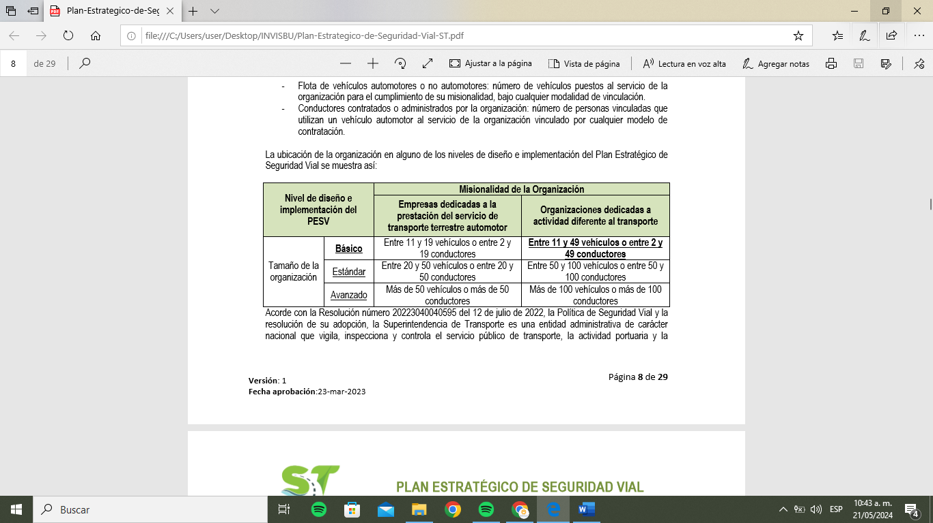

Acorde con la Resolución número 20223040040595 del 12 de julio de 2022, la Política de Seguridad Vial y la resolución de su adopción, razón por la cual, se encuentra dentro del grupo de organizaciones dedicadas a actividades diferentes al transporte.

Por otra parte, a la fecha, el parque automotor del Instituto de Vivienda de Interés Social y Reforma Urbana del Municipio de Bucaramanga – INVISBU se encuentra conformado por cinco (2) vehículos de su propiedad; adicionalmente, se contratan vehículos por tiempo de traslado en dado que se requiera, o en los mismos vehículos de los trabajadores.

**4.2 Planificación del Plan Estratégico de Seguridad Vial**

Determinado el nivel del Instituto de Vivienda de Interés Social y Reforma Urbana del Municipio de Bucaramanga – INVISBU en términos de la metodología para el diseño e implementación del Plan Estratégico de Seguridad Vial y la obligatoriedad de tener en cuenta su articulación con el Sistema de Gestión de la Seguridad y Salud en el Trabajo, se continúa la planificación con el seguimiento de los siguientes pasos:

**4.2.1. Paso 1. Líder del Diseño e Implementación del Plan Estratégico de Seguridad Vial**

El nivel directivo designó a Contratista subdirección administrativa y financiera como líder del diseño e implementación del Plan Estratégico de Seguridad Vial de Instituto de Vivienda de Interés Social y Reforma Urbana del Municipio de Bucaramanga – INVISBU; quien trabajará de manera mancomunada con el Grupo de Talento Humano.

**4.2.2. Paso 2. Comité de Seguridad Vial**

Al encontrarse al Instituto de Vivienda de Interés Social y Reforma Urbana del Municipio de Bucaramanga – INVISBU en el nivel básico20, no le es aplicable este paso tal como se referencia en la Tabla 2 de la Resolución número 202230400440595 Pasos fase de planificación del PESV del Ministerio de Transporte.

**4.2.3. Paso 3. Política de Seguridad Vial**

La Política de Seguridad Vial código XXXXXX, este documento refleja el compromiso de la Alta Dirección frente a planificar, implementar, hacer seguimiento e identificar mejoras del PESV.

**4.2.4. Paso 4. Liderazgo, compromiso y corresponsabilidad del nivel directivo**

El nivel directivo del Instituto de Vivienda de Interés Social y Reforma Urbana del Municipio de Bucaramanga – INVISBU se compromete y son los responsables de:

* Definir la política y los objetivos del Plan Estratégico de Seguridad Vial, que sean compatibles con la dirección estratégica de la organización, buscando promover seguridad vial y minimizar los riesgos viales.
* Promover en la organización de la formación y aplicación de hábitos, comportamientos y conductas seguras en la vía.
* Suministrar los recursos financieros, técnicos y humanos requeridos para el diseño, implementación y mejora del Plan Estratégico de Seguridad Vial.
* Identificar la contratación idónea para la adquisición de vehículos, equipos, repuestos y servicios que permitan cumplir con estándares de seguridad a efectos de darle cumplimiento al Plan Estratégico de Seguridad Vial.
* Realizar seguimientos al cumplimiento de la implementación del Plan Estratégico de Seguridad Vial respecto de los colaboradores de la entidad y presentar los resultados de este avance por lo menos una vez al año ante el Comité Correspondiente.
* Atender de manera oportuna cualquier requerimiento de las autoridades verificadoras que tenga finalidad de mejora.

**4.2.5. Paso 5. Diagnóstico**

“El Instituto de Vivienda de Interés Social y Reforma Urbana del Municipio de Bucaramanga (INVISBU) es la entidad encargada de agilizar los trámites de subsidio de vivienda en la ciudad. Esta institución es la responsable de los proyectos de vivienda de interés prioritaria, y vivienda de interés social en cooperación con las cajas de compensación.”

Tiene la siguiente Misión: “Desarrollar la política de vivienda e infraestructura social del municipio de Bucaramanga, garantizando el derecho a vivienda digna de los hogares de bajo recursos y población en situación de vulnerabilidad, con un talento humano competente y comprometido”

Mientras que su misión es: “Para el año 2023, fortalecer y consolidar el liderazgo de la entidad como asesora, gestora y orientadora de la política de vivienda de interés social y reforma urbana del Municipio de Bucaramanga, posibilitando el acceso a soluciones de vivienda dignas a los hogares de bajos recursos y población en situación de vulnerabilidad, utilizando herramientas legales de inclusión social, progreso, mejoramiento y consolidación de la ciudad construida.”

Actualmente el Instituto de Vivienda de Interés Social y Reforma Urbana del Municipio de Bucaramanga – INVISBU se encuentra desarrollando sus funciones de la siguiente manera:

1. **Sede Principal:**

**Dirección:** Calle 36 # 15-32 Edificio Colseguros Pisos 3 y 4, Bucaramanga – Santander.

**Horario de Atención:** Lunes a jueves de 07:30 a.m. a 12:00 p.m. y de 01:00 p.m. a 05:00 p.m. / Viernes de 07:00 a.m. a 04:00 p.m. jornada continua

**Teléfono WhatsApp:**  +57 317 6432459

Línea telefónica: +57 (607) 7000320

**Correo Institucional:** [contactenos@invisbu.gov.co](mailto:contactenos@invisbu.gov.co)

**Notificaciones judiciales:** [notificacionesjudiciales@invisbu.gov.co](mailto:notificacionesjudiciales@invisbu.gov.co)

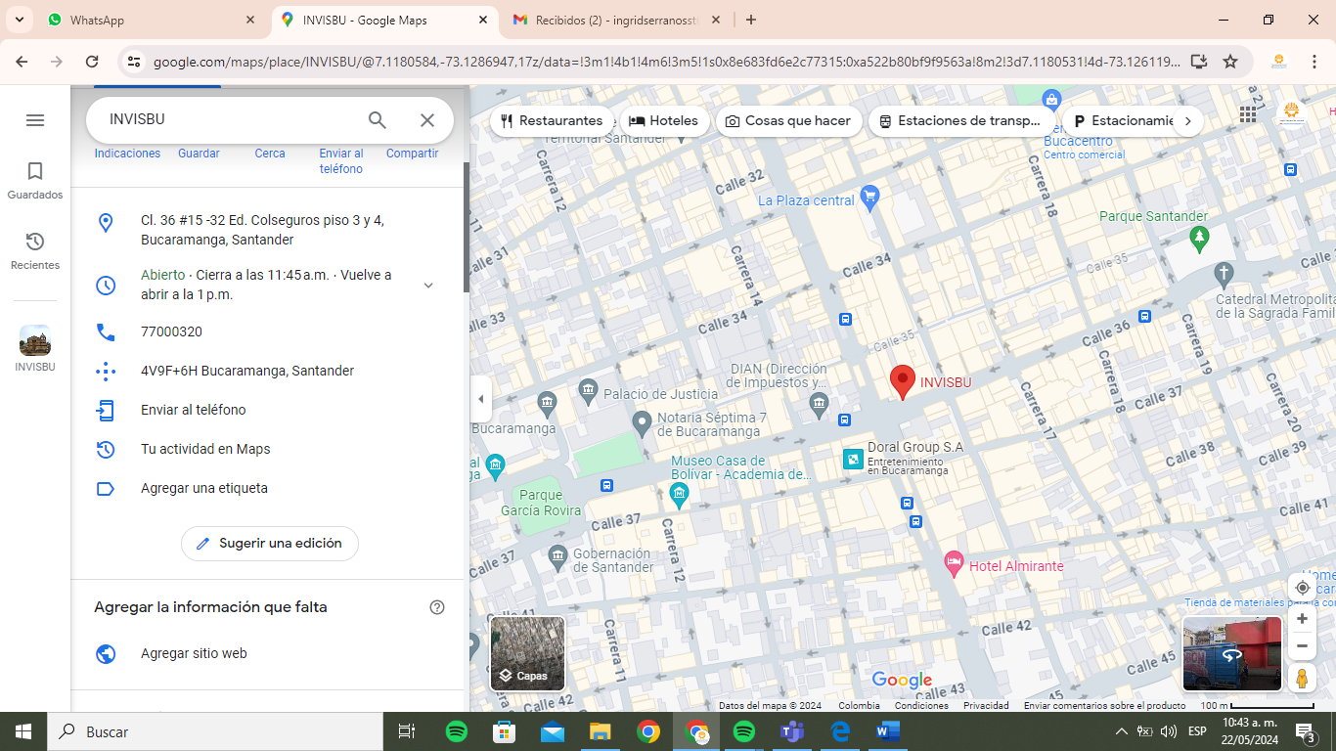

**b) Lista de quien realiza desplazamientos laborales:**

**c) Lista de vehículos automotores y no automotore:**

**Placa del vehículo- tecno - Soat – Modelo Etc….**

**d) Rutas frecuentes**

De acuerdo con lo establecido en la Resolución número 20223040040595 del 12 de julio de 2022 del Ministerio de Transporte, a la fecha, se tienen identificadas las rutas frecuentes de los conductores que transportan a los directivos con asignación, información que reposa en el “Anexo 00. Rutas frecuentes”

Nota: La revisión de rutas frecuentes debe realizarse como mínimo una vez al año

**f) Colaboradores capacitados en el plan de emergencias viales**

De acuerdo con lo establecido en la Resolución número 20223040040595 del 12 de julio de 2022 del Instituto de Vivienda de Interés Social y Reforma Urbana del Municipio de Bucaramanga – INVISBU, la información se encuentra en el “Anexo 00 Lista de colaboradores de la entidad”, el cual se aloja en el repositorio del Grupo de Talento Humano.

**Nota:** capacitación en seguridad vial, cuya evidencia es la lista de asistencia.

**4.2.6. Paso 6. Caracterización, evaluación y control de riesgos**

Con el propósito de identificar las necesidades actuales, el Instituto de Vivienda de Interés Social y Reforma Urbana del Municipio de Bucaramanga – INVISBU comunicará a todos sus colaboradores la obligatoriedad de diligenciar una encuesta que diseñe la el Grupo de Talento Humano, donde incluya todos los elementos necesarios para poder identificar, analizar y valorar los riesgos en seguridad vial que tiene la entidad, especificando su conducta en cuanto al entorno y hábito diario en sus acciones siendo peatón, pasajero, conductor de vehículo, motocicleta, bicicleta, entre otros.

La encuesta será socializada con el apoyo del Grupo de Comunicaciones para la correcta divulgación de la misma, en la cual el encuestado indica si aplica o no las diferentes preguntas que en cada caso fueron formulados y cuyo resultado permitirá dar un diagnóstico para la realización del Plan de Acción del Plan Estratégico de Seguridad Vial (PESV). Los elementos y circunstancias objeto de la encuesta deben permitir que se identifiquen los riesgos de todos los actores viales presentes dentro de la entidad, los factores de la seguridad vial del sistema seguro y las variables de riesgo necesarias para mejorar la seguridad vial. Esta encuesta se debe realizar mínimo una vez al año.

La identificación de los riesgos viales y el análisis de la información, se hará con base en la información obtenida a partir de la encuesta anteriormente mencionada, para poder comprender la naturaleza del riesgo, y de esta única manera, iniciar con su valoración que conlleve a facilitar la toma de decisiones.

Estás decisiones siempre estarán orientadas al cuidado personal, prevenir, reducir, evitar o minimizar la ocurrencia de accidentes de tránsito, así como la identificación de los factores de exposición a ellos, y las cuales deberán estar siendo actualizadas de manera anual.

Se puede consultar la información relacionada en el “Anexo 00. Matriz de identificación de peligros viales”

**4.2.7. Paso 7. Objetivos y Metas del Plan Estratégico de Seguridad Vial**

De conformidad con la Política de Seguridad Vial de la Entidad y lo anteriormente expuesto, así como en cumplimiento de las actividades de protección, cuidado personal y mitigación de los accidentes de tránsito, se definen los siguientes objetivos:

* Contribuir a generar conciencia, hábitos, comportamientos y conductas seguras en la vía en todos nuestros colaboradores como actores de la vía, a través de mecanismos de campañas y/o sensibilizaciones.
* Fortalecer las capacidades de los colaboradores del Instituto de Vivienda de Interés Social y Reforma Urbana del Municipio de Bucaramanga – INVISBU en temas de seguridad vial.
* Realizar de manera oportuna la verificación de las condiciones de los vehículos que están al servicio de la entidad.

**Metas:**

* Ejecutar el 100% de mantenimientos preventivos y correctivos programados en la vigencia.
* Dotar el 100% de los vehículos que hacen parte del parque automotor del Instituto de Vivienda de Interés Social y Reforma Urbana del Municipio de Bucaramanga – INVISBU con los elementos para atender emergencias viales.
* Reportar mensualmente un informe general de los datos que arroje el seguimiento a través de GPS de cada uno de los vehículos al servicio de la entidad, una vez los vehículos cuenten con el dispositivo.
* Con el acompañamiento de la ARL, realizar campañas de sensibilización a funcionarios y contratistas en materia de seguridad vial, teniendo en cuenta que todos tenemos diferentes roles como actores de la vía.
* Cumplir con el 90% del plan de trabajo anual programado para el plan de seguridad vial
* Realizar, en las inspecciones de seguridad, observaciones de comportamientos de conducción con el fin de validarlos y /o corregirlos.
* Difundir en un 80% de la población del Instituto de Vivienda de Interés Social y Reforma Urbana del Municipio de Bucaramanga – INVISBU, las normas de seguridad vial. - Hacer seguimiento oportuno a las infracciones de tránsito en los vehículos institucionales.

**4.2.8. Paso 8. Programas de Gestión de Riesgos Críticos y Factores de Desempeño**

1. **Programa de Gestión de la Velocidad Segura**

El objetivo del programa es dar a conocer la velocidad adecuada según la normatividad aplicable para los desplazamientos durante las actividades laborales y durante los desplazamientos in itinere, además sensibilizar sobre el peligro que representa exceder los límites de velocidad debido al tiempo de respuesta ante un evento fortuito y establecer medidas para que se cumplan los límites de velocidad con el fin de mejorar el entorno vial y garantizar la seguridad de todos los usuarios viales.

Este programa tiene como alcance principalmente a los conductores de la entidad y funcionarios que utilicen para sus desplazamientos vehículos y/o motos.

**Lineamientos para la regulación de la velocidad (según la Ley 2251 de 2022):**

Bajo ninguna circunstancia se excederán los límites de velocidad establecidos en la normatividad aplicable durante los recorridos realizados en actividades laborales.

Se recomienda, además, durante los recorridos in itinere de los colaboradores, no exceder dichos límites, para disminuir los riesgos de accidentes de tránsito causados por el exceso de velocidad.

* **Límites de velocidad en vías urbanas y carreteras municipales.** En las vías urbanas las velocidades máximas y mínimas para vehículos de servicio público o particular será determinada y debidamente señalizada por la autoridad de Tránsito competente en el distrito o municipio respectivo.

En ningún caso podrá sobrepasar los cincuenta (50) kilómetros por hora. La velocidad en zonas escolares y en zonas residenciales será hasta de treinta (30) kilómetros por hora.

* **Límites de velocidad en carreteras nacionales y departamentales.** En ningún caso podrá sobrepasar los noventa (90) kilómetros por hora. Para el caso de vías doble calzada que no contengan dentro de su diseño pasos peatonales, la velocidad máxima será de 120 kilómetros por hora.
* Es obligación de los colaboradores del Instituto de Vivienda de Interés Social y Reforma Urbana del Municipio de Bucaramanga – INVISBU, respetar las leyes restrictivas de velocidad en la vía y ajustar la velocidad a las condiciones imperantes durante su desplazamiento sobre las vías municipales o intermunicipales, tales como lluvia, escasa visibilidad, vías en malas condiciones, superficies resbalosas, y señales reglamentarias que indiquen el límite de velocidad.
* Los límites de velocidad disminuyen de acuerdo a condiciones climáticas, condiciones de la vía, visibilidad y lo que establezca la Ley. Se debe respetar la señalización de la vía.
* **Reducción de velocidad:** los colaboradores del Instituto de Vivienda de Interés Social y Reforma Urbana del Municipio de Bucaramanga – INVISBU tienen la responsabilidad de reducir la velocidad a treinta (30) kilómetros por hora en los siguientes casos:

1. En lugares de concentración de personas y en zonas residenciales.

2. En las zonas escolares.

3. Cuando se reduzcan las condiciones de visibilidad.

4. Cuando las señales de tránsito así lo ordenen.

5. En proximidad a una intersección.

6. En las vías urbanas las velocidades máximas y mínimas será determinada y debidamente señalizada por la autoridad de Tránsito competente en el distrito o municipio respectivo. En ningún caso podrá sobrepasar los 80 kilómetros por hora.

* Se debe sensibilizar a todos los colaboradores sobre la separación entre vehículos:

1. La separación entre dos (2) vehículos que circulen uno tras de otro en el mismo carril de una calzada, será de acuerdo con la velocidad.

2. Para velocidades de hasta treinta (30) kilómetros por hora, diez (10) metros.

3. Para velocidades entre treinta (30) y sesenta (60) kilómetros por hora, veinte (20) metros.

4. Para velocidades entre sesenta (60) y ochenta (80) kilómetros por hora, veinticinco (25) metros.

5. Para velocidades de ochenta (80) kilómetros en adelante, treinta (30) metros o la que la autoridad competente indique.

Esta política se socializará en forma periódica a través de mensajes de sensibilización, inducción corporativa y demás capacitaciones que dicte del Instituto de Vivienda de Interés Social y Reforma Urbana del Municipio de Bucaramanga – INVISBU, dejando en el Programa Control y Seguimiento a Infractores de Normas de tránsito las sanciones aplicables por el incumplimiento de esta norma, así mismo como la verificación periódica a través de los dispositivos de velocidad y GPS que serán instalados en los vehículos asignados.

Los lineamientos serán socializados al personal en la inducción teórica y publicada a través de los diferentes medios de comunicación y difusión de la información que tiene la entidad.

**2. Programa de prevención del sueño y la fatiga**

El objetivo del programa es dar a conocer la normativa de Seguridad y Salud en el Trabajo, asociada a la implementación del PESV del Instituto de Vivienda de Interés Social y Reforma Urbana del Municipio de Bucaramanga – INVISBU, para el control de la fatiga y el sueño, evitando la ocurrencia de accidentes con resultados fatales, no solo durante los desplazamientos misionales, sino también durante los desplazamientos in itinere.

Este programa tiene como alcance principalmente a los conductores de la entidad y funcionarios que utilicen para sus desplazamientos vehículos, motos y/o bicicletas

Regulación de horas de conducción (prevención de la fatiga):

**Para ello establecemos los siguientes lineamientos:**

* Facilitar tiempos adecuados de descanso.
* Brindar los recursos necesarios para que nuestros colaboradores trabajen con seguridad, actuando siempre bajo la cultura de prevención o manejo defensivo.
* Establecer la cantidad de horas de desplazamientos misionales que debe cumplir nuestros colaboradores durante su jornada laboral, las pausas activas y los descansos entre los mismos.
* Propiciar un ambiente de confianza para mantener una comunicación efectiva entre la administración y nuestros colaboradores en lo referente a temas de sueño y fatiga, así como promover la obligatoriedad de cada colaborador de presentarse en condiciones adecuadas de descanso y sueño.
* Dentro de nuestras instalaciones se ha creado un ambiente adecuado en una sala de descanso para los conductores o quienes están encargados de los desplazamientos, para las pausas activas y los descansos entre los recorridos.
* Capacitar/sensibilizar a nuestros colaboradores en la prevención de la fatiga y la somnolencia durante el desempeño de sus actividades.
* No se permite a los conductores realizar los desplazamientos si se evidencia que se encuentra en estado de sueño o de fatiga, esto además aplica para los funcionarios que se encuentren en condiciones de consumo de medicamentos o con síntomas de alguna enfermedad que pueda ocasionar un accidente por su estado de salud.

El Instituto de Vivienda de Interés Social y Reforma Urbana del Municipio de Bucaramanga – INVISBU se compromete a poner en práctica los lineamientos para la prevención en materia de fatiga y sueño, apuntando a minimizar los riesgos que genera esta situación en el ámbito laboral. esta política es revisada periódicamente y está disponible.

Los lineamientos serán socializados al personal en la inducción teórica y publicada a través de los diferentes medios de comunicación y difusión de la información de la entidad.

Por otro lado, el Grupo de Talento Humano, desde Seguridad y Salud en el Trabajo y mediante el reporte de horas extras que reportan los conductores, realizará el seguimiento y monitoreo de la fatiga, teniendo en cuenta a su vez los reportes de incapacidades y recomendaciones médicas que puedan intervenir en la seguridad de la conducción.

**3. Programa de Prevención de la Distracción**

El Instituto de Vivienda de Interés Social y Reforma Urbana del Municipio de Bucaramanga – INVISBU en su compromiso con la protección de la integridad física de sus colaboradores y teniendo en cuenta que una de las principales causas de accidentes de tránsito a nivel nacional, es el uso indebido de equipos móviles mientras se conduce, establece la Política de Uso de Equipos Bidireccionales, compromiso establecido en el PESV para salvaguardar la vida de los usuarios de la vía y reducir la accidentalidad en Colombia.

Este programa tiene como alcance principalmente a los conductores de la entidad y funcionarios en sus distintos roles como actores viales.

**Establecemos los siguientes lineamientos:**

* Se prohíbe a todos los conductores la utilización de dispositivos móviles, reproductores de música, computadores portátiles y demás equipos electrónicos (incluso si se cuenta con dispositivos de manos libres) mientras se realizan los desplazamientos en misión y los desplazamientos in- itinere.
* Para recibir o realizar alguna llamada siempre y cuando sea de carácter urgente o esté relacionada directamente con el trabajo que desempeñan, deberán estacionar completamente el vehículo de manera apropiada y en un lugar seguro que no afecte su integridad física de tal manera que no obstaculice el tránsito vial.
* El Instituto de Vivienda de Interés Social y Reforma Urbana del Municipio de Bucaramanga – INVISBU, realizará los controles e inspecciones planificadas y no planificadas que considere necesarias para garantizar el uso de prácticas seguras y el cumplimiento estricto de la presente política.
* Todo comparendo o multa por infracciones cometidas en las vías, por incumplir la política de uso de equipos bidireccionales, así como el pago correspondiente de los mismos, serán responsabilidad del conductor infractor.
* Durante el proceso de contratación de los nuevos colaboradores se hace la recomendación expresa sobre la política y su obligación de informar si los compañeros manipulan equipos bidireccionales durante los desplazamientos.
* El uso de mapas para planificar rutas también debe ser completado antes de operar el vehículo.

El Instituto de Vivienda de Interés Social y Reforma Urbana del Municipio de Bucaramanga – INVISBU se compromete a poner en práctica esta política apuntando a minimizar los riesgos de accidentes de tránsito causados por su incumplimiento, esta política es revisada periódicamente y está disponible.

Los lineamientos serán socializados al personal en la inducción teórica y publicada a través de los diferentes medios de comunicación y difusión de la información de la entidad, dando inicio a la implementación del mismo a partir de la publicación en la cadena de valor de la entidad.

**4. Programa de Cero Tolerancia a la conducción bajo efectos del Alcohol y Sustancias Psicoactivas.**

Es nuestra obligación y responsabilidad prevenir el consumo de alcohol y drogas y promover la salud mental y física en el ámbito laboral del Instituto de Vivienda de Interés Social y Reforma Urbana del Municipio de Bucaramanga – INVISBU, no solo de nuestros conductores sino de nuestro entorno en general. Basamos nuestro programa en la confianza y el deseo de contribuir con la disminución de la accidentalidad vial y el compromiso de la institución con el bienestar de sus colaboradores.

Además de prevenir el consumo, prestar atención a situaciones emocionales en las que la persona esta propensa al consumo de alcohol, drogas u otra sustancia que pueda poner en riesgo su salud mental y física, ya sea que pertenezca a la institución como conductor o sea colaborador y forme parte de la misma.

El Instituto de Vivienda de Interés Social y Reforma Urbana del Municipio de Bucaramanga – INVISBU, define y establece como política el no consumo de alcohol, tabaco, y drogas, con el fin de promover, prevenir y fomentar el bienestar de nuestros colaboradores y sus familias, usuarios, comunidad en general, ya que esto genera impactos negativos sobre la sociedad, el ambiente de trabajo y en las personas en su seguridad y condiciones de trabajo, debido a los factores de riesgo asociado a la conducción. Por lo tanto, con el ánimo en el mejoramiento del desempeño laboral y el fomento de los hábitos y estilos de vida saludable para nuestros colaboradores, teniendo en cuenta lo establecido en la normatividad aplicable se establece lo siguiente:

* Se prohíbe presentarse al cumplimiento de sus actividades, funciones y/o tareas bajo el efecto de sustancias psicoactivas incluidas bebidas alcohólicas o energizantes u otras que afecten el funcionamiento adecuado del desempeño laboral.
* Se prohíbe el consumo de tabaco, sustancias psicoactivas, bebidas alcohólicas o energizantes, durante el desarrollo de actividades y/o funciones dentro de las instalaciones de la institución.
* Los colaboradores que estén tomando cualquier medicamento que pueda interferir en sus habilidades para realizar sus normales labores de trabajo en forma segura y eficiente deberán reportarlo en forma anticipada a su jefe inmediato.
* La posesión, uso, distribución o venta de bebidas alcohólicas, tabaco y otras sustancias psicoactivas en las instalaciones de la institución NO está permitida.
* Ningún colaborador podrá operar vehículos o cualquier medio de transporte, maquinaria, equipos y herramientas durante su jornada laboral bajo los efectos del alcohol, drogas y/o alguna sustancia psicoactiva o medicamento que pudiera afectar su capacidad para trabajar de manera segura.
* Promueve actividades de sensibilización y de capacitación para los trabajadores, contratistas y la comunidad en general que buscan la creación de hábitos y estilos de vida saludables y es responsabilidad de cada uno de ellos participar en las diferentes actividades que se programen.

Esta política será socializada al personal en la inducción teórica y publicada a través de los diferentes medios de comunicación y difusión de la información de la entidad, dando inicio a la implementación del mismo a partir de la publicación en la cadena de valor de la Entidad.

El cumplimiento de estos lineamientos y de las reglas o normas que se deriven de ella son obligaciones de su vinculación laboral o contractual según corresponda y su incumplimiento podrá general falta grave que implica proceso disciplinario de acuerdo con el reglamento interno de trabajo.

El Grupo de Talento Humano, de la mano del Programa de Cero Tolerancia a la conducción bajo efectos del Alcohol y Sustancias Psicoactivas, implementará el control aleatorio de alcoholemia a cada uno de los conductores, que permita controlar y vigilar el estado en que cumplen sus funciones

**5. Programa para la protección de actores viales vulnerables**

Es responsabilidad de todos proteger a los actores viales más vulnerables, el Instituto de Vivienda de Interés Social y Reforma Urbana del Municipio de Bucaramanga – INVISBU promueve como lineamientos de protección desarrollar acciones enfocadas a la protección de la vida en la vía, basadas en el autocuidado y respeto por la vida de quienes circulan en nuestro entorno. Todos tenemos derecho a circular libremente y debemos garantizar la seguridad y el bienestar de aquel que circula sin la protección de una cabina de vehículo y está expuesto a sufrir lesiones graves en un accidente y perder la vida como resultado de éste.

Es importante reconocer que el peatón, el usuario de bicicleta y de motocicleta son considerados los tres actores vulnerables, dado el nivel de gravedad de sus lesiones en caso de un siniestro vial, debido a esto, registran el mayor número de víctimas fatales en accidentes de tránsito.

Apoyamos la Estrategia de Movilidad Saludable, Segura y Sostenible- EMSSS, la cual busca contribuir a la reducción de los siniestros viales incidiendo en los determinantes sociales de la siniestralidad vial, con acciones que abogan por la intersectorialidad y la promoción y prevención, sus tres ejes principales como:

* **Saludable** como un propósito del sector salud. Moverse más veces, más tiempo, sin dependencia de medios motorizados y con accesibilidad para todos.
* **Segura**, es un medio para mantener y promover la salud. En donde las personas se mueven cotidianamente sin generar riesgos ni exposición a amenazas contra la vida y la salud.
* **Sostenible**, es un modo que busca articular actores y sectores de manera racional, equitativa y funcional en la preservación de la calidad del aire y del ambiente natural y antrópico con acciones a nivel ambiental, económico, político y social.

Durante las capacitaciones a nuestros colaboradores se busca identificar quienes son los ACTORES VIALES MAS VULNERABLES, incentivamos su protección y damos a conocer la normatividad aplicable en caso de incumplimiento como conductor o la realización de maniobras peligrosas que pongan en riesgo su vida o su integridad física:

* Prevalece el respeto por la vida, el derecho a la vía y la sana convivencia
* Los peatones no podrán actuar de manera que ponga en peligro su integridad física.
* Los conductores de vehículos deberán respetar los derechos e integridad de los peatones y ciclistas, dándoles prelación en la vía, pues son usuarios vulnerables.
* Todo conductor debe ceder el paso a los vehículos de ambulancias, cuerpo de bomberos, vehículos de socorro o emergencia y de la policía o ejército orillándose al costado derecho de la calzada o carril y deteniendo el movimiento del vehículo.
* En todo caso los vehículos de emergencia deben reducir la velocidad y constatar que les han cedido el derecho de paso al cruzar una intersección.

Los conductores no pueden adelantar en los siguientes casos:

* En intersecciones
* En los tramos de la vía en donde exista línea separadora central continua o prohibición de adelantamiento.
* En curvas o pendientes, cuando la visibilidad sea desfavorable.
* En las proximidades de pasos de peatones.
* En las intersecciones de las vías férreas.
* Por la berma o por la derecha de un vehículo y en general, cuando la maniobra ofrezca peligro.

El Instituto de Vivienda de Interés Social y Reforma Urbana del Municipio de Bucaramanga – INVISBU se compromete a cumplir y acatar los lineamientos de **PROTECCION A LOS ACTORES VIALES VULNERABLES** apuntando a minimizar los riesgos que genera esta situación durante el desarrollo de los desplazamientos misionales, esta política es revisada periódicamente y está disponible.

Los lineamientos serán socializados al personal en la inducción teórica y publicada a través de los diferentes medios de comunicación y difusión de la información de la entidad, iniciando la implementación del mismo a partir de la publicación en la cadena de valor de la entidad.

El Grupo de Talento Humano, de la mano del Programa para la Protección de Actores Viales Vulnerables y con asesoría técnica de la ARL Positiva realizará las campañas y capacitaciones que permitan sensibilizar a los funcionarios el autocuidado y protección de los actores viales

**4.3. Implementación y Ejecución del Plan Estratégico de Seguridad Vial**

**4.3.1. Paso 9. Plan Anual de Trabajo**

Las actividades y el respectivo cronograma del Plan Estratégico de Seguridad Vial se encuentran definidas en el Plan Anual de Trabajo (Ver “Anexo 00. Plan Anual de Trabajo”).

**4.3.2. Paso 10. Competencia y Plan Anual de Formación**

En el Plan Institucional de capacitación (PIC) se incluyen algunas actividades para el Plan Estratégico de Seguridad Vial (Ver “Anexo 00. Plan Institucional de Capacitación”), las cuales también se relacionan en el Plan Anual de Trabajo (Ver “Anexo 00. Plan Anual de Trabajo”).

**4.3.3. Paso 11. Responsabilidad y Compromiso Seguro**

Al encontrarse el Instituto de Vivienda de Interés Social y Reforma Urbana del Municipio de Bucaramanga – INVISBU en el nivel básico, no le es aplicable este paso.

**4.3.4. Paso 12. Plan de Preparación y Respuesta ante Emergencias Viales**

El Plan de Preparación y Respuesta ante Emergencias Viales se encuentra relacionado en el siguiente documento:

• Preparación y Respuesta ante Emergencias Sede Bucaramanga CODIGO XXXX

**4.3.5. Paso 13. Investigación Interna de Siniestros Viales**

Al encontrarse el Instituto de Vivienda de Interés Social y Reforma Urbana del Municipio de Bucaramanga – INVISBU en el nivel básico, no le es aplicable este paso.

**4.3.6. Paso 14. Vías Seguras Administradas por la Organización**

El Instituto de Vivienda de Interés Social y Reforma Urbana del Municipio de Bucaramanga – INVISBU no tiene a cargo, ni administra, ni controla alguna vía pública o privada. En la actualidad, las tres sedes en donde funciona se tienen mediante contrato de arrendamiento o comodato, en ese sentido, de presentarse algún inconveniente en los accesos vehiculares, tanto de ingreso o salida, se remitirá la novedad a la administración del edificio, el arrendador o el comodante.

Con lo anterior, no es procedente el diseño del protocolo.

**4.3.7. Paso 15. Planificación de Desplazamientos Laborales**

De acuerdo con lo establecido en la Resolución número 20223040040595 del 12 de julio de 2022 del Ministerio de Transporte, se creó el formato con la información a cargo de Seguridad y Salud en el Trabajo “Anexo 00. Planificación de Desplazamiento Laborales”

**4.3.8. Paso 16. Inspección de Vehículos y Equipos:**

De acuerdo con lo establecido en la Resolución número 20223040040595 del 12 de julio de 2022 del Ministerio de Transporte, se creó el formato con la información a cargo de Seguridad y Salud en el Trabajo “Anexo 00. Inspección de Vehículos

**4.3.9. Paso 17. Mantenimiento y Control de Vehículos Seguros y Equipos**

Diseño del plan de mantenimiento correctivo y preventivo Anexo 00.

**4.3.10. Paso 18. Gestión del Cambio y Gestión del Contratista**

Al encontrarse el Instituto de Vivienda de Interés Social y Reforma Urbana del Municipio de Bucaramanga – INVISBU en el nivel básico, no le es aplicable este paso.

**4.3.11. Paso 19. Archivo y Retención Documental**

Al encontrarse el Instituto de Vivienda de Interés Social y Reforma Urbana del Municipio de Bucaramanga – INVISBU en el nivel básico, no le es aplicable este paso.

**4.4 Seguimiento por la organización**

**4.4.1 Paso 20. Indicadores que aplica a todos los niveles**

**INDICADORES DE RESULTADO DEL PLAN ESTRATÉGICO DE SEGURIDAD VIAL**

Son aquellos indicadores que van a permitir a la empresa conocer el grado de cumplimiento de los objetivos que se han marcado

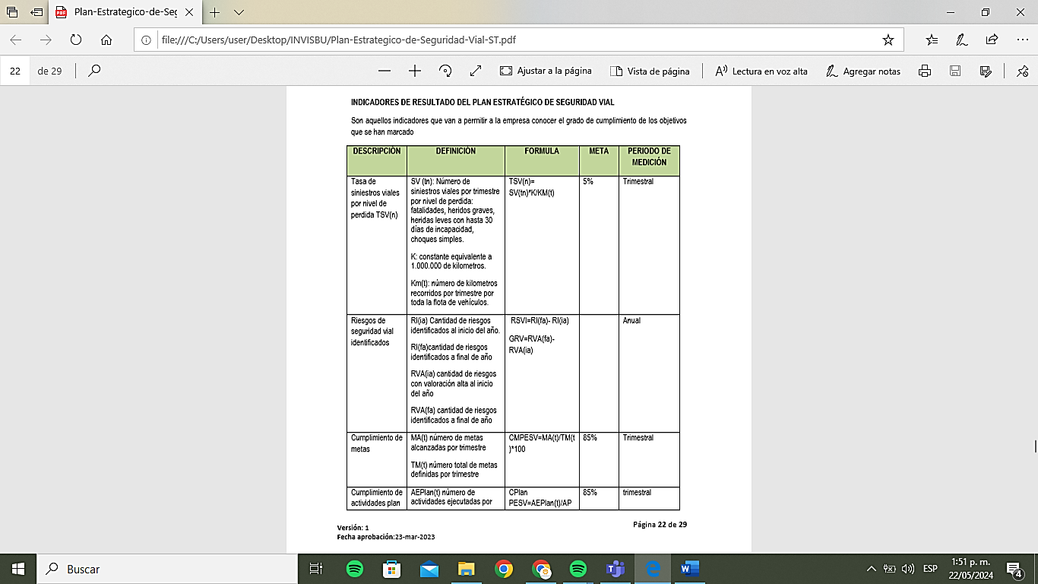

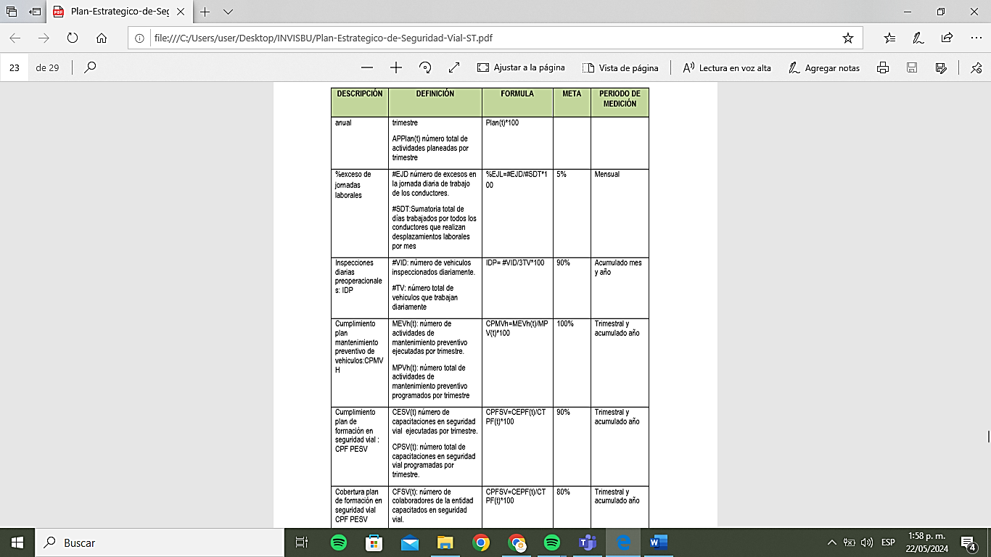

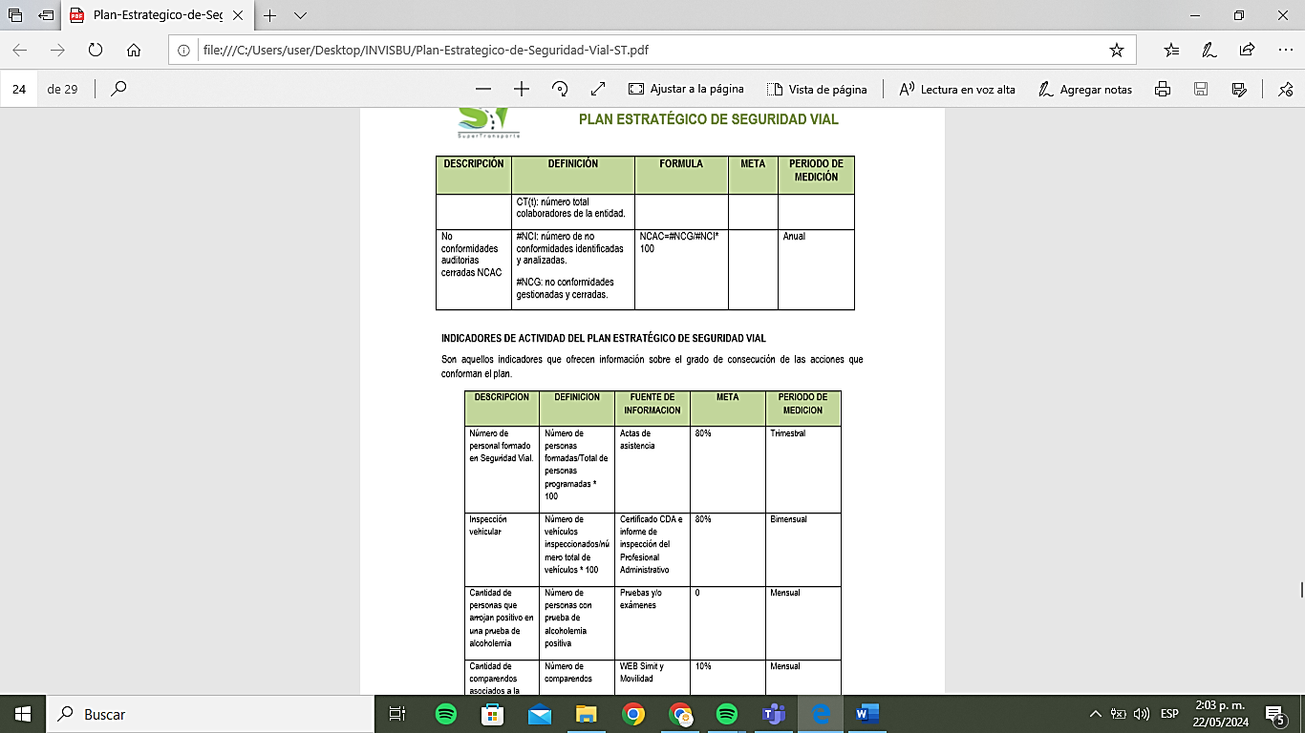

**INDICADORES DE ACTIVIDAD DEL PLAN ESTRATÉGICO DE SEGURIDAD VIAL**

Son aquellos indicadores que ofrecen información sobre el grado de consecución de las acciones que conforman el plan.

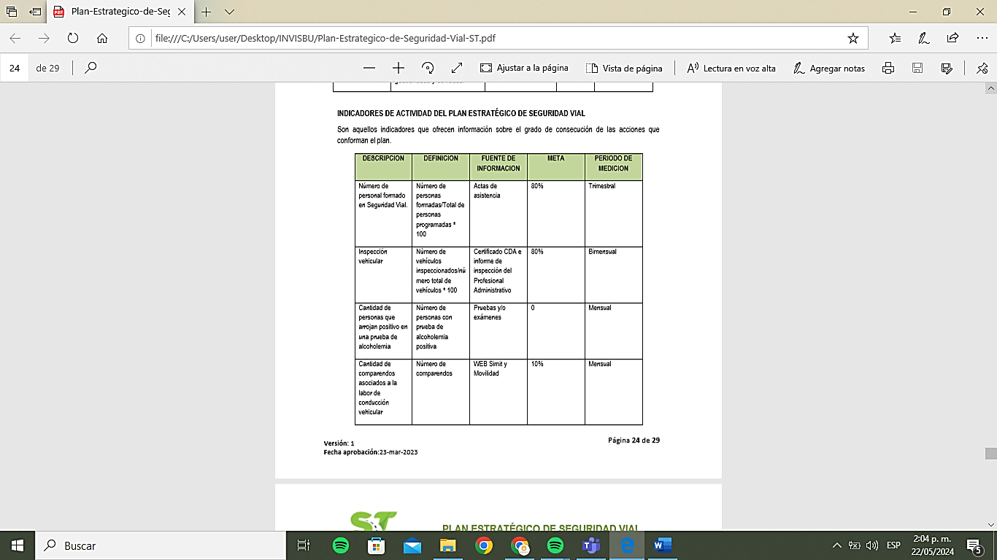

**INDICADORES DE DESEMPEÑO DEL PLAN ESTRATÉGICO DE SEGURIDAD VIAL**

Indicadores que proporciona un medio sencillo y fiable para medir logros (cumplimiento de objetivos y metas establecidas), reflejar los cambios vinculados con las acciones del plan, monitorear y evaluar sus resultados.

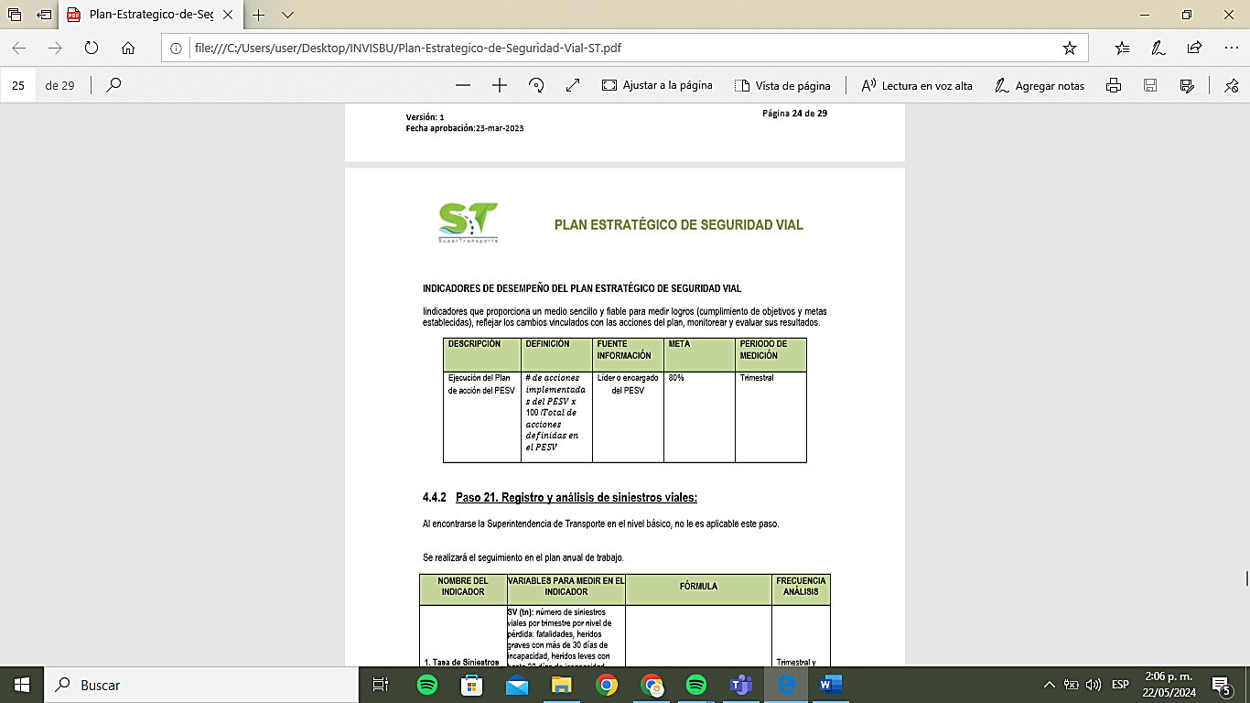

**4.4.2 Paso 21. Registro y análisis de siniestros viales:**

Al encontrarse en el nivel básico, no le es aplicable este paso.

Se realizará el seguimiento en el plan anual de trabajo.

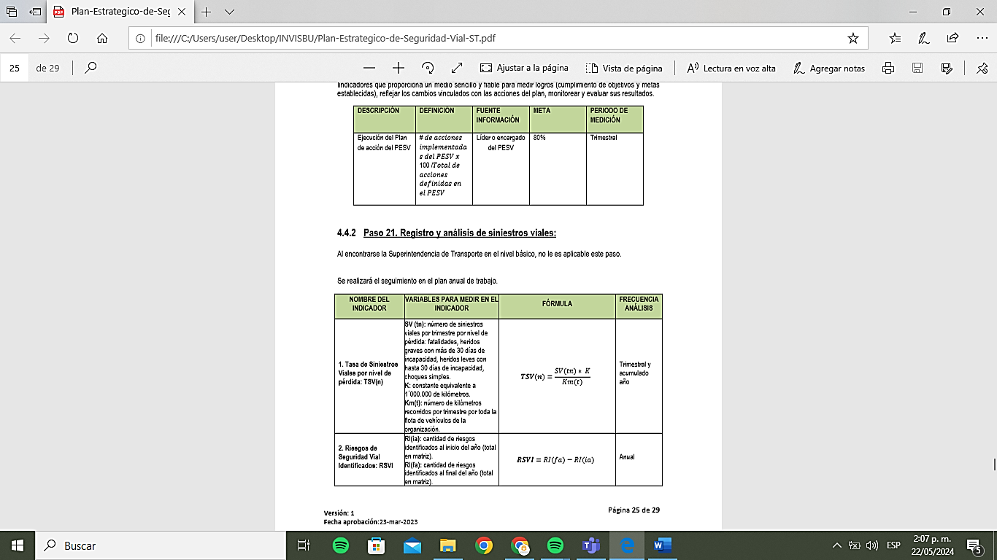

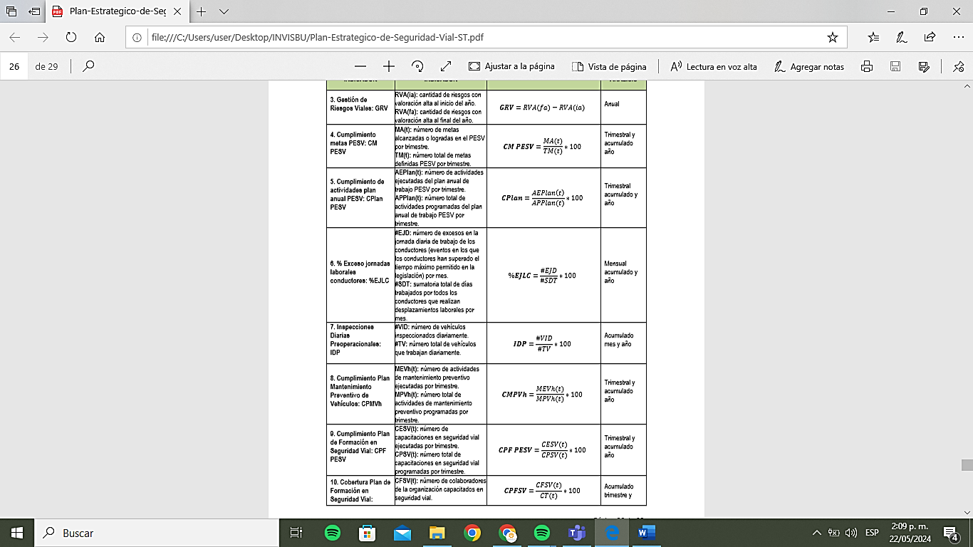

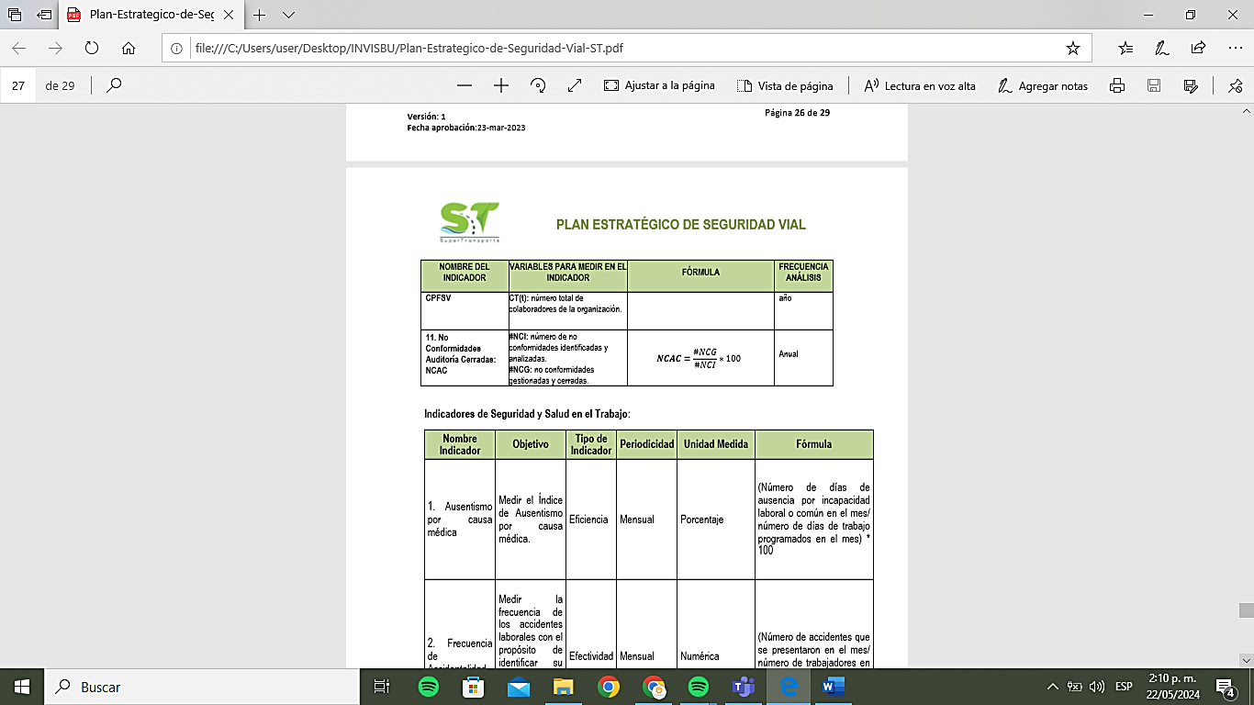

**Indicadores de Seguridad y Salud en el Trabajo**

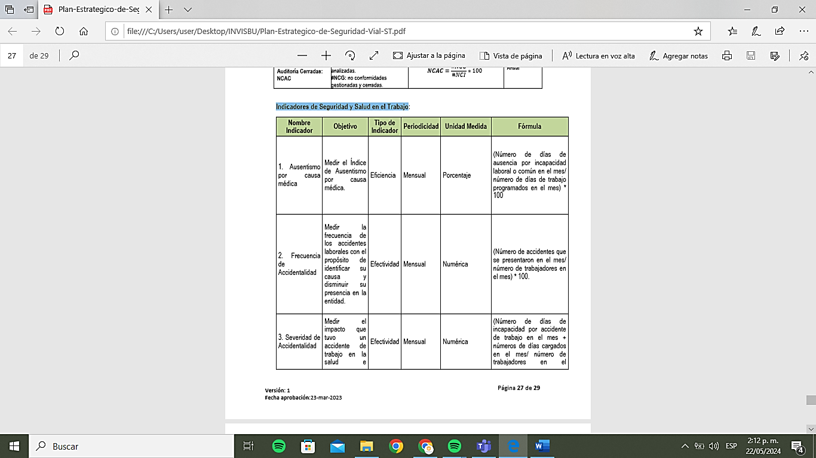

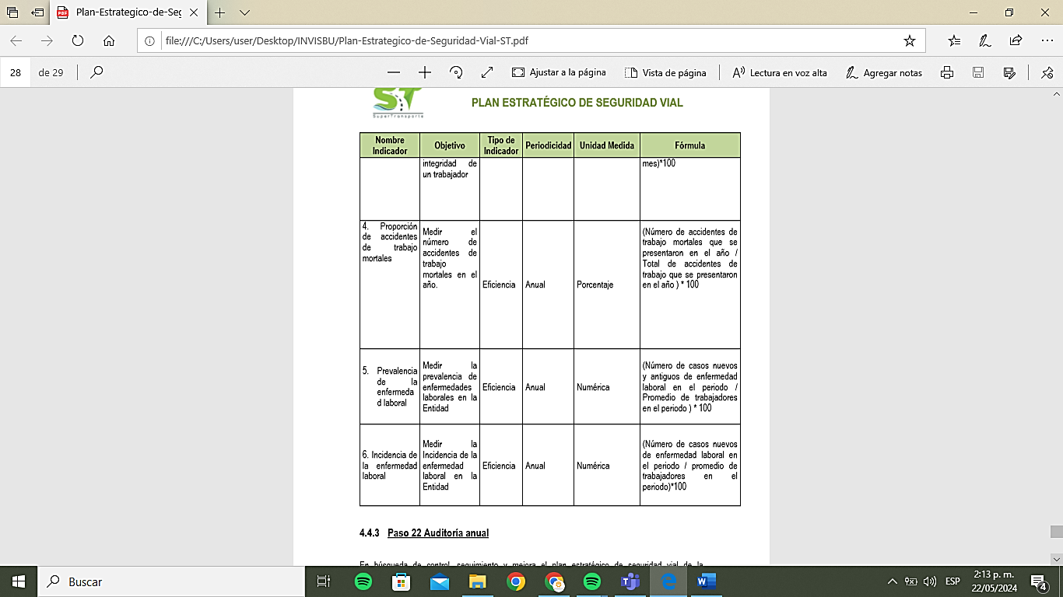

**4.4.3 Paso 22 Auditoría anual**

En búsqueda de control, seguimiento y mejora el plan estratégico de seguridad vial del Instituto de Vivienda de Interés Social y Reforma Urbana del Municipio de Bucaramanga – INVISBU, se contará con una auditoría interna cada año.

**4.5 Mejora continua del PESV**

**4.5.1 Mejora continua, acciones preventivas y correctivas:**

Producto de las auditorías a los planes de acción y mapas de riesgos, se generan oportunidades de mejora que se revisan bajo el esquema de las líneas de defensa promovidas por MIPG

**4.5.2 Mecanismos de comunicación**: Por comunicación interna se realizará la socialización del presente plan, de igual manera en reuniones con los diferentes actores viales.

**6. SEGUIMIENTO**

La Coordinación de Talento Humano y Seguridad y Salud en el Trabajo serán los encargados de realizar el monitoreo, seguimiento y control del plan. A través del seguimiento permanente de los indicadores planteados (Pueden estar incluidos en cronograma o efectuar como un viso control aparte, que permita ver el cálculo y la frecuencia, como a las áreas involucradas les parezca más funcional).

**CONTROL DE CAMBIOS DEL DOCUMENTO**

|  |  |  |
| --- | --- | --- |
| **CONTROL DE CAMBIOS** | | |
| **Versión** | **Fecha** | **Descripción del Cambio** |
| 01 | 22 Mayo 2024 | Actualización Plan estratégico de Seguridad Vial de acuerdo a la **Resolución 20223040040595 del 12 de julio de 2022** |